[【接举报发布】警示："我的编委父亲"事件！看清邮件截图内容是大连。](https://mp.weixin.qq.com/s?__biz=Mzk1NzE0NTE5Mg==&mid=2247489084&idx=3&sn=37b2d99473a6a60753c51783a00aea2b&chksm=c29702aed3eec5018032ad641cd7f4ce6f9ff2fb58fc5fd6094d44bbc2e7dfe52eb616a18153&scene=126&sessionid=1743698307)

崔健同志[净研行动](javascript:void(0);)2025-03-30 15:37:20浙江

邮箱来信内容：

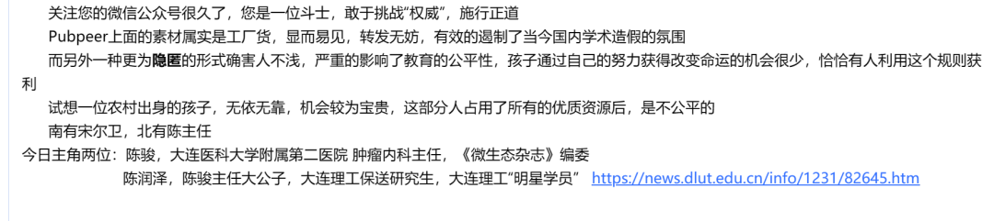

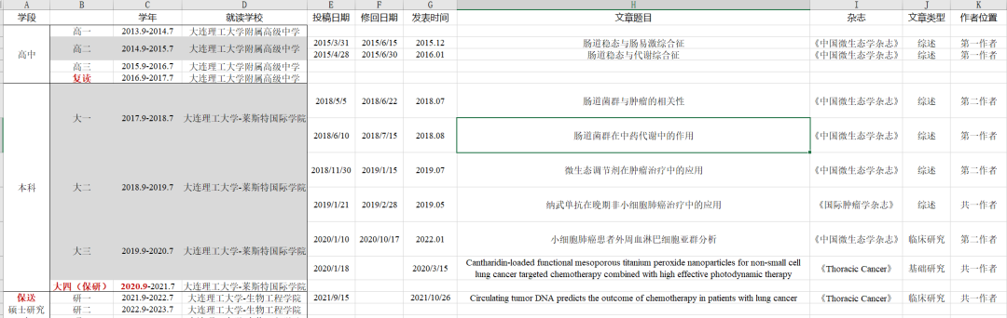

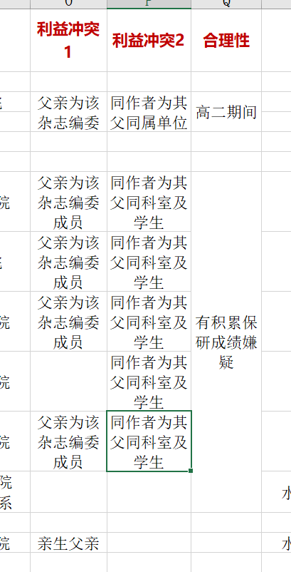

针对近期接获的关于“父亲担任编委，儿子自高二起在该期刊发表文章”“父爱如山”的举报信息，我们特此发布此警示。

鉴于举报内容涉及一位编委的父亲身份与其儿子自高中二年级起即在对应期刊发表学术文章的情形，我们意识到这可能会在社会上引发一系列偏离学术本身且具有误导性的舆论。为避免不必要的误解和负面影响，我们强烈建议相关作者立即着手准备详尽的学术规范性声明。

该声明应明确阐述论文的构思、实验或试验（论著类）、撰写、投稿及发表过程均严格遵守了学术诚信原则，未受到任何不当因素的影响。同时，作者甚至应联系期刊社准备好相应的佐证证据材料，以备在需要时向公众及学术界证明自身的清白与合规性。

从学术规范和道德伦理的角度来看，任何学术出版活动都应遵循公平、公正和透明的原则。如果一位编委的亲属在该期刊上发表论文，这可能会引发利益冲突的疑虑。

但对于父亲任职编委，儿子在期刊上发表论文这一现象，我们应该保持谨慎和理性的态度。既要肯定和鼓励年轻人的学术探索和创新精神，也要确保学术活动的公正性和透明度。

提供线索或对推文存在疑义，请联系邮箱：jxscuijian@163.com





**微信搜一搜**



 净研行动

[#崔健博士专栏](https://mp.weixin.qq.com/mp/appmsgalbum?__biz=Mzk1NzE0NTE5Mg==&action=getalbum&album_id=3778818414182055941#wechat_redirect)